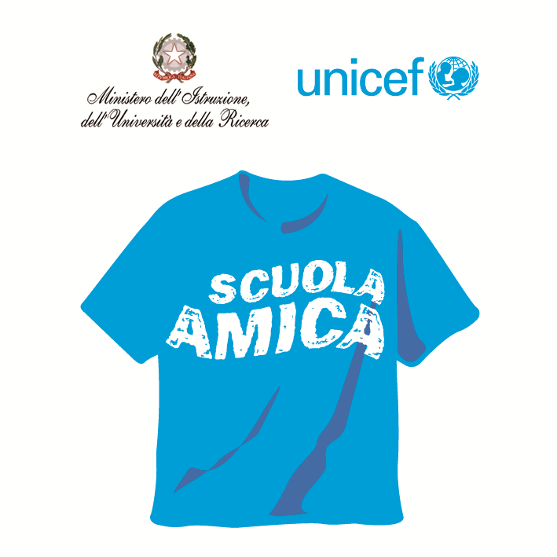
Ministero dell’Istruzione dell’Università e della Ricerca




Istituto Comprensivo “Bozzini – Fasani”
Via Raffaello - 71036 LUCERA

Convenzione Internazionale ONU dei Diritti dell’Infanzia: 20 novembre 1989
ratificata dallo Stato Italiano con la L . 176 del 27 Maggio 1991
________________________________________________________________________________________________________________________________________________________________

Circolare n.134

Ai docenti
Al DSGA

Oggetto: "Scuola aperta" 2015.

Si comunica che la manifestazione “Scuola Aperta 2015” si svolgerà

venerdì 5 giugno
dalle ore 8,30 alle ore 12,30

Sono state organizzate dai vari gruppi di lavoro le attività elencate negli allegati nn. 1 e 2, per alcune delle quali parteciperanno diversi genitori, coinvolti anche nel settore “ristorazione”.

Gli allievi impegnati nei vari stand e nelle attività programmate saranno guidati dai loro insegnanti.

Gli insegnanti responsabili dei vari gruppi-classe provvederanno a mantenere il gruppo compatto evitando che gli alunni "gironzolino" liberamente nel giardino della scuola.

È un momento importante e gioioso di condivisione dei percorsi formativi realizzati nell’intero anno scolastico, per il quale chiedo a tutti la massima collaborazione.
Nella giornata suddetta non si terrà conto dell'orario di servizio: tutti sono coinvolti per l'intera manifestazione al fine di garantirne la buona riuscita.

Vi ringrazio per la collaborazione.

Lucera, 29 maggio 2015 Il Dirigente Scolastico
Prof. Mario Tibelli

- Allegato n. 1: Attività Scuola dell’Infanzia e Scuola Primaria
- Allegato n. 2: Attività Scuola Secondaria

